《统一建模语言UML》
课程设计
报 告 书

题目名称: Markdown编辑器的UML建模
学 院: 大数据与智能信息工程学院
学 号: 2401127
姓 名: 孙智健
班 级: 2024软件工程专升本科1班

设  计  目  的 | 本UML建模报告旨在通过标准化的UML语言，对“支持Markdown实时预览的文本编辑器”项目进行系统化、可视化的分析与设计。报告运用用例图、类图、顺序图及部署图等多种图表，从需求、静态结构、动态行为到物理架构等多个维度，全面地规划了系统蓝图。其最终目的是为项目提供一个统一、无歧义的沟通基础，从而降低理解偏差，提高开发效率。
项  目  背  景  描  述 | 随着知识工作者对高效写作工具需求的日益增长，Markdown以其简洁、高效的特性成为主流的标记语言。然而，许多现有工具或功能冗余、或体验不佳、或存在平台壁垒。本项目旨在开发一款轻量、专注、跨平台的桌面Markdown编辑器，其核心特性是“实时预览”，即用户在编辑区输入时，预览区能同步渲染出最终效果，从而提供沉浸式的“所写即所得”写作体验。
需  求  分  析 | 功能性需求包括：支持文本的输入、删除、复制、粘贴、撤销、重做、查找与替换；在编辑区内容变化时，预览区能实时、高保真地渲染Markdown；支持新建、打开、保存及另存为.md文件；提供编辑、预览、同步三种视图模式切换，支持亮/暗主题切换和布局调整；并支持将文档导出为HTML或PDF格式。非功能性需求则关注于系统的整体质量，主要包括：性能方面要求输入延迟低、启动速度快，能流畅处理中等大小文件；跨平台方面需在Windows, macOS, Linux上提供一致的用户体验；易用性方面则要求界面简洁，操作符合用户习惯。
用  例  图 | 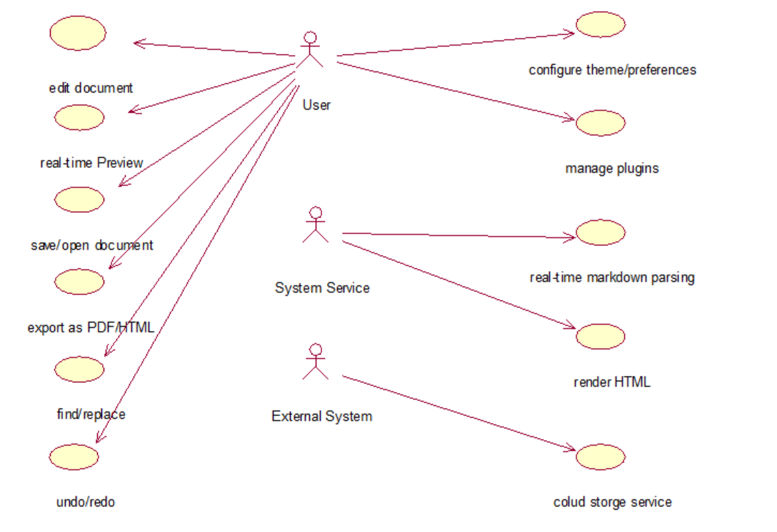
类  图 | 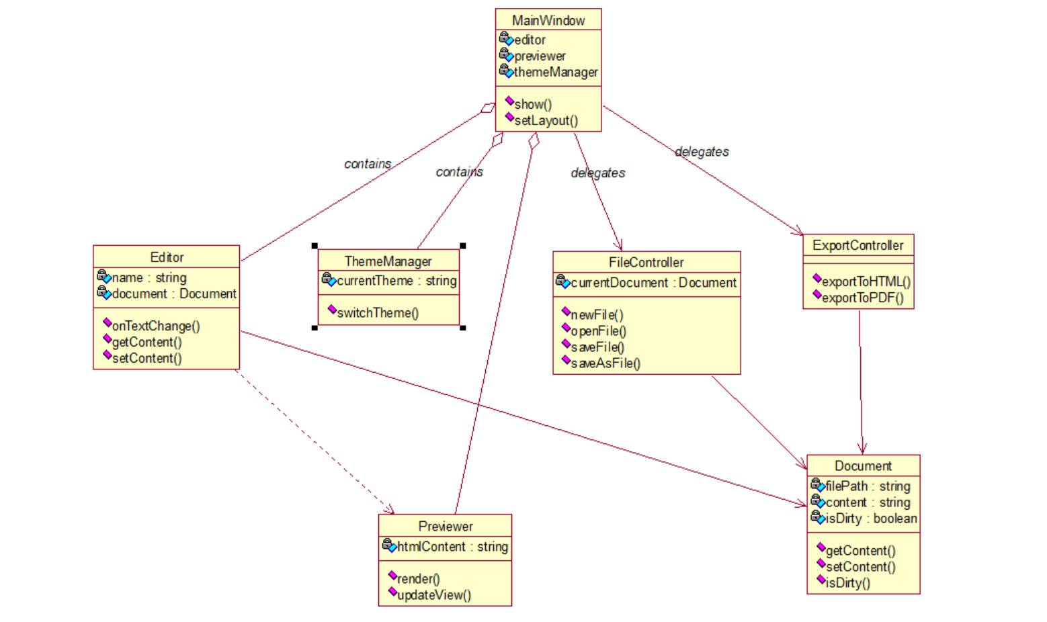
顺  序  图 | 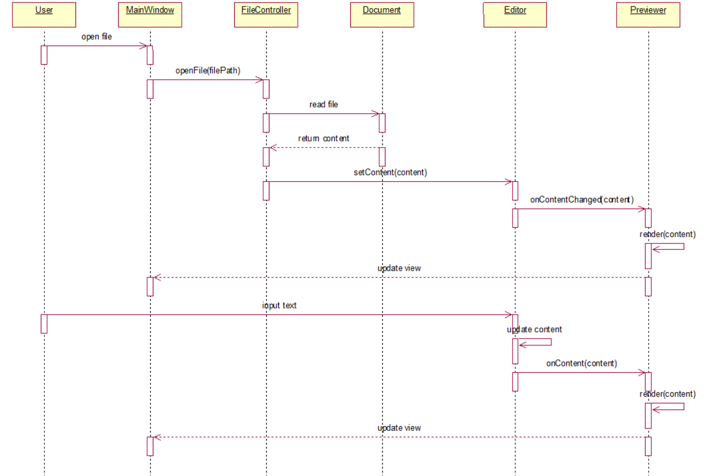
协  作  图 | 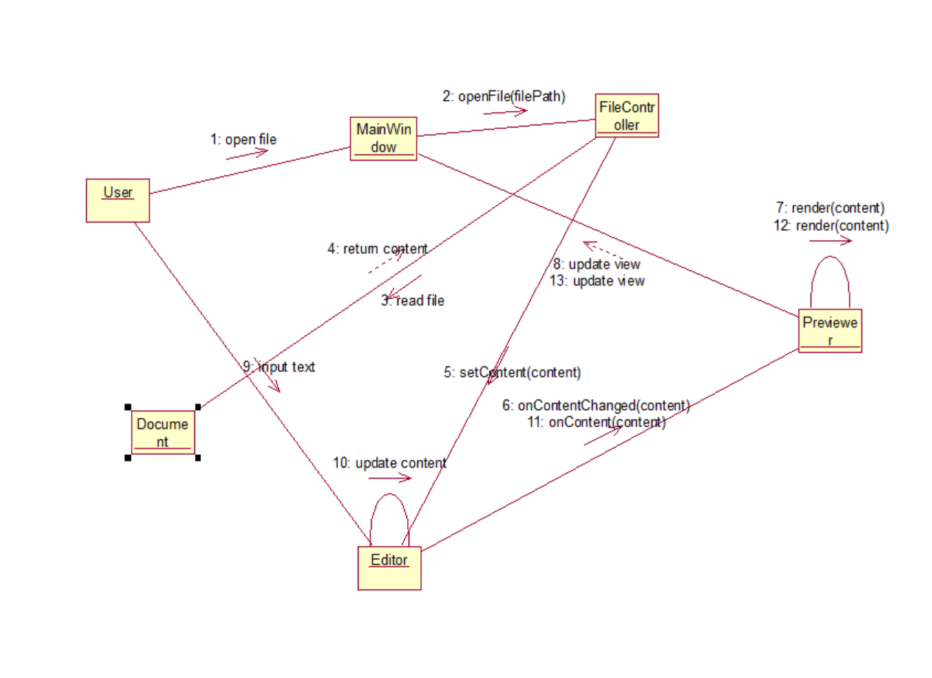
活  动  图 | 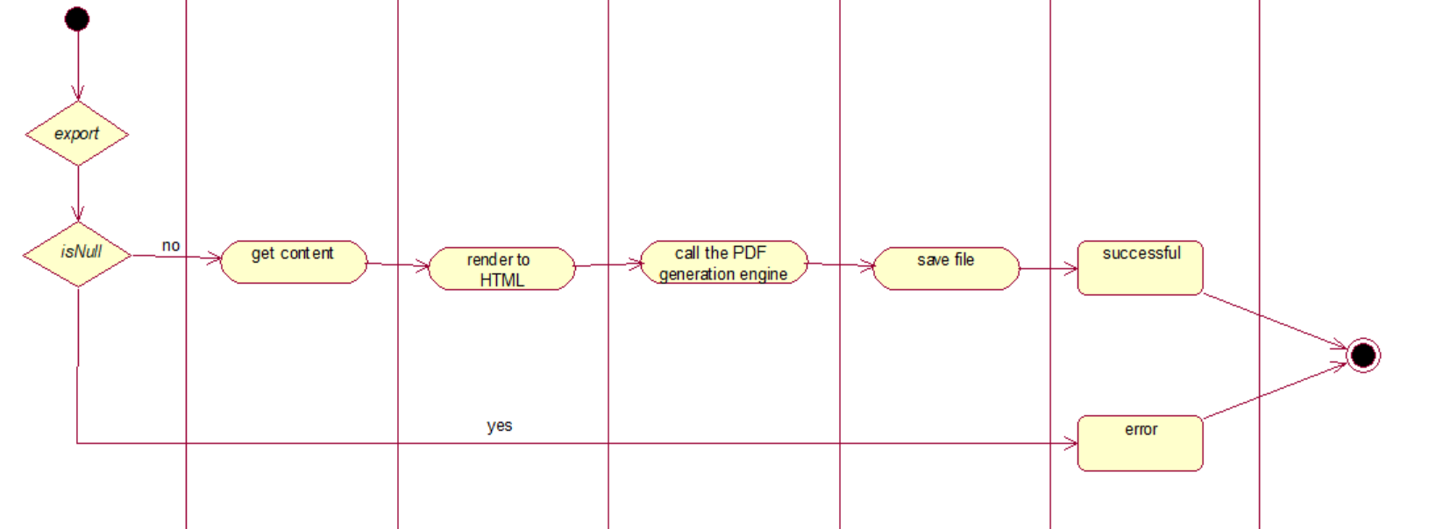
状  态  图 | 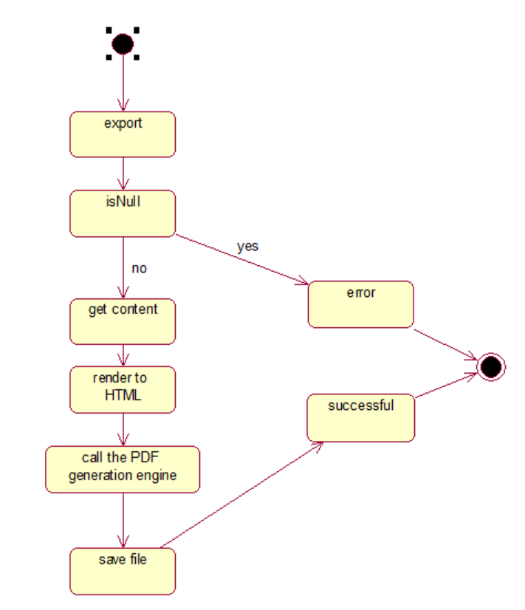
组  件  图  和  部  署  图 | 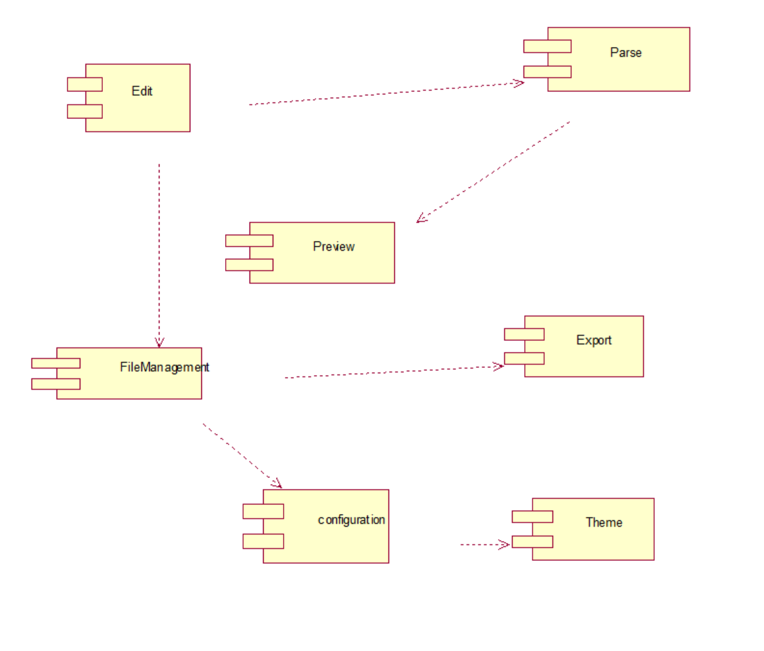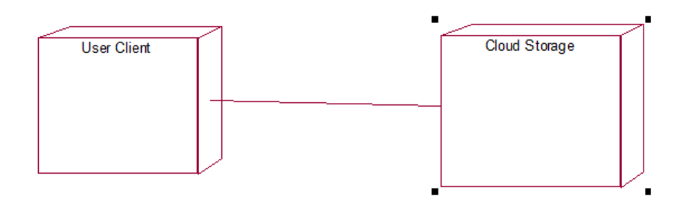
小  结 | 本报告通过一整套UML图表，对Markdown编辑器的开发进行了全面的系统建模，涵盖了从用例图定义功能、类图构建静态结构，到顺序图与活动图描述动态交互和业务流程，再到组件图与部署图规划物理架构的各个层面。这一完整的可视化设计为项目开发提供了清晰指导，确保了设计的一致性与完整性，是连接需求与实现的关键桥梁，为项目的开发奠定了高层面视角上的导向。
成 绩

